Методи побудови 3D моделі об'єкта по послідовності його
2D зображень
АННОТАЦІЯ

У дипломній роботі розглядується тема «Методи побудови 3D моделі об'єкта по послідовності його 2D зображень».
Мета роботи – розробка та програмна реалізація алгоритму реконструкції трьохвимірної моделі об’єкта за некаліброваними фотозображеннями.
У результаті дослідження різних підходів та методів трьохвимірної реконструкції моделі об’єкта були реалізовані деякі з цих методів. Також розроблені авторські модифікації алгоритмів з метою покращення якості реконструкції, у порівнянні з попередніми публікаціями.
Розроблені алгоритми та методи:
- модифікований метод зіставлення особливих точок на основі дескрипторів;
- авторський алгоритм визначення початкових значень параметрів при калібруванні на основі методів багатовимірної оптимізації;
- авторський алгоритм визначення мінімальної відстані між променями у трьохвимірному просторі.
Розроблений програмний додаток із графічним інтерфейсом, який дозволяє автоматично реконструювати точки трьохвимірної моделі сцени, а також дозволяє у покроковому, інтерактивному режимі продивлятися етапи роботи алгоритму.
ABSTRACT

Theme that has been researched in this master thesis is - «3D object model reconstruction methods from a 2D image sequence».
The purpose of this master thesis is to develop and implement an algorithm of 3D object model reconstruction by uncalibrated images.
As a result of research of different methods and approaches of 3D reconstruction some of these methods were implemented. Also author developed modifications of algorithms to increase the quality of reconstruction in comparison with previous publications.
Developed algorithms and methods:
- modification of algorithm for matching points based on descriptors;
- author's algorithm for determine initial parameters value for calibration based on multidimensional optimization;
- author's algorithm for determine minimum distance between rays in three dimensional space.
Author developed an application with graphical user interface that allows to automatically reconstruct points of three dimensional scene model and that also allows to view steps of algorithm in an interactive mode and a step-by-step mode.
АННОТАЦИЯ

В дипломной работе рассматривается тема «Методы построения 3D модели объекта по последовательности его 2D изображений».
Цель работы – разработка и программная реализация алгоритма реконструкции трехмерной модели объекта по некалиброванным фотоизображениям.
В результате исследования различных подходов и методов трёхмерной реконструкции модели объекта были реализованы некоторые из этих методов. Также разработаны авторские модификации алгоритмов с целью увеличения качества реконструкции, в сравнении с предыдущими публикациями.
Разработанные алгоритмы и методы:
- модифицированный метод сопоставления особых точек на основе дескрипторов;
- авторский алгоритм определения начальных значений параметров при калибровке на основе методов многомерной оптимизации;
- авторский алгоритм определения минимального расстояния между лучами в трёхмерном пространстве.
Разработано программное приложение с графическим интерфейсом, позволяющее автоматически реконструировать точки трёхмерной модели сцены, а также позволяющее в пошаговом, интерактивном режиме просматривать этапы работы алгоритма.
СОДЕРЖАНИЕ

ПЕРЕЧЕНЬ УСЛОВНЫХ ОБОЗНАЧЕНИЙ, СИМВОЛОВ, ЕДИНИЦ, СОКРАЩЕНИЙ И ТЕРМИНОВ 7
ВВЕДЕНИЕ 8
1 СОВРЕМЕННЫЕ СИСТЕМЫ 3D РЕКОНСТРУКЦИИ 10
1.1 Обзор существующих программных продуктов 10
1.2 Сравнительные характеристики существующих программных продуктов 11
1.3 Выводы 12
2 ТЕОРЕТИЧЕСКИЕ ОСНОВЫ 3D РЕКОНСТРУКЦИИ 14
2.1 Методы выделения особых точек 14
2.2 Методы сопоставления особых точек 14
2.2.1 Модифицированный метод сопоставления особых точек на основе дескрипторов 14
2.3 Определение параметров фотокамеры 16
2.3.1 Математическая модель фотокамеры и её параметры 16
2.3.2 Алгоритм калибровки на основе эпиполярной геометрии с предварительной калибровкой внутренних параметров 17
2.3.3 Алгоритм калибровки на основе методов многомерной оптимизации 17
2.3.4 Авторский алгоритм определения начальных значений параметров при калибровке на основе методов многомерной оптимизации 19
2.4 Алгоритм реконструкции 20
2.4.1 Этапы реконструкции 20
2.4.2 Авторский алгоритм определения минимального расстояния между лучами в трёхмерном пространстве 20
2.5 Уточнение количества параметров в алгоритме калибровки на основе методов многомерной оптимизации 20
2.5.1 Лемма о масштабировании точек сцены 20
2.5.2 Теорема о масштабе вектора смещения 21
2.5.3 Полученные ограничения математической модели 21
3 ПРОГРАММНАЯ РЕАЛИЗАЦИЯ 22
3.1 Требования к разрабатываемому программному обеспечению 22
3.2 Средства реализации 22
3.3 Описание структуры приложения 22
3.4 Описание пользовательского интерфейса 23
4 ТЕСТИРОВАНИЕ И АНАЛИЗ РЕЗУЛЬТАТОВ 25
4.1 Стереопара «Monopoly» 26
ЗАКЛЮЧЕНИЕ 28
СПИСОК ИСПОЛЬЗОВАННЫХ ИСТОЧНИКОВ 29

ПЕРЕЧЕНЬ УСЛОВНЫХ ОБОЗНАЧЕНИЙ, СИМВОЛОВ, ЕДИНИЦ, СОКРАЩЕНИЙ И ТЕРМИНОВ
Внешние параметры фотокамеры - группа параметров, в которую входят: координаты смещения фотокамеры и значения углов поворота фотокамеры;
Внутренние параметры фотокамеры - группа параметров, в которую входят: фокусное расстояние и координаты принципиальной точки;
Кососимметрическая матрица – квадратная матрица, при применении операции транспонировании и поэлементного отрицания к которой, получается исходная матрица;
Некалиброванные фотоизображения – фотоизображения, которые получены с помощью фотокамеры с неизвестными внутренними параметрами;
Принципиальная точка - пересечение оптической оси модели фотокамеры с проекционной плоскостью, центр фотоизображения;
Проприетарный программный продукт – патентованное программное обеспечение с закрытым программным кодом;
Существенная матрица - матрица описывающая связь сопоставленных точек на двух изображениях, при наличии информации о физических параметрах фотокамеры;
Сцена - пространственная модель, содержащая объекты различного характера;
Фокусное расстояние - расстояние от центра модели фотокамеры до проекционной плоскости;
Фотоизображение - матрица конечной размерности, элементы которой содержат информацию о цвете точек сцены;
Фотокамера - устройство позволяющее создавать спроецированные изображения сцены;
Фундаментальная матрица - матрица описывающая связь сопоставленных точек на двух изображениях, ставит в соответствие каждой точке на одном изображении прямую на другом изображении, на которой находится сопоставленная точка;
Эпиполярная геометрия - раздел геометрии описывающий связи между двумерными проекциями одной трехмерной сцены.

ВВЕДЕНИЕ
Задача реконструкции трехмерной модели объекта по последовательности его двумерных фотоизображений является востребованной и актуальной на сегодняшний день. Решением подобных задач занимаются некоторые научные заведения Европы, США и России. Так в Европе известны: федеральная техническая школа в Цюрихе (Швейцария), институт Leuven в Бельгии, институт информатики и прикладной математики в Киле (Германия), а также различные частные компании. Это же касается и США. В России можно, например, отметить следующие работы: В.В. Амелина в соавторстве с В.А. Князем [1], Н. В. Свешниковой [2], А.С. Конушина [3], А.П. Кудряшова [4] и В.С. Лемпицкого [5].
Результаты данной области исследований используются для решения следующих задач:
- реконструкция памятников архитектуры и скульптуры в цифровом формате;
- создание топографических карт с отображением рельефа поверхности;
- компьютерное моделирование;
- археологические раскопки;
- задачи медицинского характера;
- задачи дополненной реальности;
- задачи криминалистики;
- задачи чрезвычайного характера, когда детальное и тщательное непосредственное исследование не представляется возможным.
Целью данной работы является разработка и программная реализация алгоритма реконструкции трехмерной модели объекта по некалиброванным фотоизображениям. Актуальной является задача разработки новых и модификации существующих алгоритмов с целью повышения качества реконструкции.
При реконструкции трёхмерной модели объекта необходимо решить следующие задачи:
- выделение особых точек на фотоизображениях;
- сопоставление особых точек на фотоизображениях;
- определение внутренних и внешних параметров фотокамеры;
- реконструкция множества трехмерных точек сцены, используя найденные параметры камер;
- наложение текстуры на полученную сцену.
Дадим определение задачи реконструкции трёхмерной модели объекта на основе определений приведенных в [6]:
Пусть даны  фотоизображений сцены, 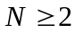. На данных фотоизображениях некоторым способом выделены и сопоставлены  особых точек, 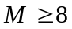:

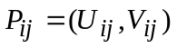, 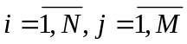 (1)

где 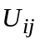 - координата по оси  -ой точки на -ом фотоизображении,
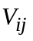- координата по оси -ой точки на -ом фотоизображении.
Также предположим, что информация о внутренних и внешних параметрах калибровки фотокамер отсутствует.
Необходимо восстановить трёхмерные координаты точек сцены:

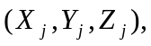 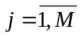 (2)

где 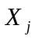- координата -ой точки в трёхмерном пространстве по оси ,
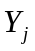 - координата -ой точки в трёхмерном пространстве по оси ,
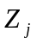 - координата -ой точки в трёхмерном пространстве по оси .
Задача определения внутренних и внешних параметров фотокамеры является существенной для реконструкции трехмерной модели объекта. Существуют следующие подходы к решению данной задачи:
- на основе эпиполярной геометрии с предварительной калибровкой внутренних параметров;
- на основе методов многомерной оптимизации.
Постановка задачи
Предполагается решение следующих задач:
- применение известных алгоритмов выделения особых точек на фотоизображениях;
- исследование существующих методов сопоставления особых точек и реализация модифицированного алгоритма;
- исследование существующих алгоритмов определения внутренних и внешних параметров фотокамеры и разработка более эффективных модификаций, а также их реализация;
- разработка авторского метода триангуляции для организации реконструкции множества трёхмерных точек сцены;
- реализация метода наложения текстуры;
- построение и реализация программной системы, реализующей все этапы реконструкции трехмерной сцены;
- разработка удобного пользовательского интерфейса с возможностью сохранения результата реконструкции в открытом формате.

СОВРЕМЕННЫЕ СИСТЕМЫ 3D РЕКОНСТРУКЦИИ

Обзор существующих программных продуктов
На сегодняшний день существует ряд программных продуктов позволяющих осуществлять трёхмерную реконструкцию объекта и сцены, а также создавать панорамные фотографии. Существуют как коммерческие, так и свободные проекты. Проведем обзор и сравнение данных продуктов, с целью выявления основных характеристик и ключевых возможностей существующих решений.
Большинство из проектов являются веб - ориентированными, однако существуют также и системы, работающие на персональных компьютерах.
Рассмотрим следующие программные продукты:
- продукт Smart3DCapture [7] (разработчик - компания Acute3D), данная компания выпускает как собственные продукты, так и лицензирует технологию для использования другими компаниями, в частности, для компании Autodesk и её продукта 123DCatch [8]. Алгоритмы реконструкции трёхмерной сцены являются проприетарными, однако известно, что представленная технология разрабатывалась в течение 25-ти лет;
- продукт Photosynth [9] (разработчик - компания Microsoft) – данный продукт представлен в виде стационарного приложения, которое осуществляет основную обработку фотографий и выделение особых точек, а также веб-сервиса для просмотра полученного результата. Следует отметить, что данный сервис является развитием проекта PhotoTourism [10] и позволяет: создавать панорамные фотографии местности и выделять облако трёхмерных точек сцены, с возможностью просмотра скомбинированных фотографий сцены с различных углов обзора;
- продукт 123DCatch [8] (разработчик - компания Autodesk) – данный продукт представлен в виде веб-сервиса, а также приложений под различные платформы, для более удобной работы с веб-сервисом. Данный веб-сервис предоставляет возможность создания текстурированной трехмерной модели сцены, а также набор инструментов для исправления недочетов реконструированной сцены;
- сервис Arc3D [11] – веб-сервис предоставляет возможность своего использования для некоммерческих целей. Для работы с веб-сервисом предоставляется приложение под различные платформы, необходимое для загрузки фотографий сцены для обработки;
- сервис My3DScanner [12] - бесплатный веб-сервис позволяющий осуществлять трёхмерную реконструкцию сцены. Существует возможность использовать вместо набора фотографий – видеопоследовательность.

Сравнительные характеристики существующих программных продуктов
Рассмотрим сводную таблицу (см. табл. 1.1) возможностей представленных, в разделе 1.1, веб-сервисов:

Таблица 1.1 – Возможности веб-сервисов
Возможности: | Photosynth | 123DCatch | Arc3D | My3DScanner
Сохранение результата | Нет | Да | Да | Да
Просмотр в веб-браузере | Да | Да | Да | Да
Первоначальная обработка на стороне клиента | Да | Нет | Нет | Нет
Форматы для сохранения результата | Отсутвуют | .OBJ [13] | .OBJ MeshLab file | .OBJ . PLY [14]
Доступ к исходному коду проекта | Нет | Нет | Нет | Нет
Минимальное количество фотографий необходимое для реконструкции | 3 | 3 | 3 | 3

Приведем время затраченное сервисами на обработки последовательностей фотографий (см. табл. 1.2)

Таблица 1.2 – Время обработки последовательностей фотографий:
Последовательности фотографий: | Photosynth | 123DCatch | Arc3D | My3DScanner
«BackYard» (15 фотографий) | 4 минуты | 10 минут | Не завершилось | 6 часов 56 минут
«SmallHouse» (4 фотографий) | 1 минута | 3 минуты | 16 минут | 1 час 51 минута
«Columns» (5 фотографий) | 1 минута | 4 минуты | 20 минут | 27 минут
«Lion» (11 фотографий) | 15 минут | 15 минут | Не завершилось | 1 час

Следует отметить, что не завершенность реконструкции, а также более длительная обработка связана, скорее всего, с нагрузкой на сервисы либо с реализацией очереди заявок на реконструкцию.
Приведем сводную таблицу оценки результатов обработки последовательностей фотографий (см. табл. 1.3).

Таблица 1.3 – Оценки результатов обработки:
Последовательность: | Photosynth | 123Dcatch | My3Dscanner | Arc3D
“Lion” | Отлично | Отлично | Отлично | Неизвестно
“Columns” | Хорошо | Хорошо | Отлично | Умеренно
“BackYard” | Отлично | Приемлемо | Недостаточно | Неизвестно
“SmallHouse” | Хорошо | Приемлемо | Отлично | Недостаточно

В итоге хочется отметить критическую зависимость веб-сервиса Arc3D от фотографий более высокого качества, чем в представленных последовательностях. Также следует отметить, что все представленные веб-сервисы не предоставляют доступ к исходному коду проектов.
Технические детали реализации веб-сервисов:
- My3Dscanner – на веб-сайте данного веб-сервиса, в разделе «Credits and Testimonials» указаны следующие программные продукты: Bundler [15] ( автор Noah Shavely) , а также PMVS (Patch-based Multi-view Stereo Software) [16] (автор Yasutaka Furukawa) , более ранняя версия программы Bundler использовалась в проекте Photo Tourism [10] (команда разработчиков состояла из: Noah Snavely, Steve Seitz, Richard Szeliski, Kevin Chiu, Andy Hou) в качестве алгоритма выделения точек особенности использовался алгоритм SIFT (Scale Invariant Feature Transform) [17], более детальная информация про данный проект может быть найдена в представленной литературе;
- Photosynth – является развитием проекта Photo Tourism [10], следовательно в качестве алгоритма выделения точек особенности используется алгоритм SIFT [17];
- Arc3D – в качестве алгоритма выделения точек особенности используется алгоритм SURF (Speed Up Robust Features) [18];
- 123Dcatch – использует проприетарную технологию smart3Dcapture [7].

Выводы
На сегодняшний день существует многообразие программных продуктов, позволяющих осуществлять реконструкцию трёхмерной сцены. Большинство из представленных продуктов являются веб-сервисами. Из рассмотренных выше программных продуктов, позволяют сохранять результат обработки следующие:
- продукт 123Dcatch;
- веб-сервис Arc3D;
- веб-сервис My3Dscanner.
Результат обработки сохраняется в открытом формате – OBJ [13], разработанной фирмой Wavefront Technologies. Данный формат может быть просмотрен во множестве программных продуктов, например MeshLab [19], Blender [20] и другие.
Также следует отметить, что существуют и недостатки у заявленных решений, а именно:
- невозможность повлиять на скорость реконструкции трехмерной сцены, поскольку отсутствуют какие-либо параметры, позволяющие настраивать качество реконструированной сцены;
- необходимость наличия подключения к сети Интернет, для работы с представленными решениями, что не даёт возможность эффективно и достоверно проводить эксперименты по оценке используемых алгоритмов;
- закрытость технологий используемых в представленных решениях и как следствие отсутствие доступа к исходному коду;
- наличие артефактов и неточностей реконструкции сцены у некоторых решений, при небольшом количестве входных фотоизображений.
Исходя из приведенных выше характеристик, можно сделать заключение, что задача реконструкции трехмерной сцены является актуальной на сегодняшний день.

ТЕОРЕТИЧЕСКИЕ ОСНОВЫ 3D РЕКОНСТРУКЦИИ

Методы выделения особых точек
Существуют следующие методы выделения особых точек и соответствующих им дескрипторов:
- ORB (Oriented FAST and Rotated BRIEF) [21];
- SURF (Speeded Up Robust Features) [18];
- SIFT (Scale-invariant feature transform) [17];
- DAISY [22] и другие.
В данной работе в качестве основного алгоритма выделения особых точек был выбран алгоритм SURF. Однако следует отметить, что существует возможность замены выбранного алгоритма, для чего необходимо будет определить дополнительные функции сравнения дескрипторов выделенных особых точек.

Методы сопоставления особых точек
Из литературных источников [23, 24, 25] известно, что используются следующие методы для сопоставления особых точек: метод Лукаса-Канаде, метод на основе сопоставления дескрипторов особых точек, метод на основе эпиполярных ограничений и другие методы.
В данной работе автор реализовал модифицированный метод сопоставления особых точек на основе дескрипторов.

Модифицированный метод сопоставления особых точек на основе дескрипторов

Рассмотрим следующие шаги алгоритма для первоначального сопоставления особых точек и выделения ключевых характеристик для дальнейшего сопоставления:
- выделение особых точек и их дескрипторов, с помощью алгоритма SURF;
- фильтрация особых точек по высокому уровню значимости, при использовании алгоритма SURF экспериментальным путем было выбрано минимальное значение определителя матрицы Гессиана равным 1000;
- поиск пар особых точек с минимальным различием дескрипторов, в качестве функции различия использовалась Евклидова метрика;
- сортировка сопоставленных пар особых точек по возрастанию меры различия;
- выборка первых тридцати сопоставленных пар точек;
- осуществление подсчета среднего поворота вектора направления в дескрипторах сопоставленных точек;
- вычисление среднего отклонения поворота вектора направления в дескрипторах сопоставленных точек;
- вычисление среднего вектора смещения особых точек;
- вычисление фундаментальной матрицы [26].
После завершения данных шагов алгоритма выполняется расширенный алгоритм сопоставления пар особых точек, рассмотрим его шаги:
- выделение особых точек и их дескрипторов, с помощью алгоритма SURF;
- фильтрация особых точек по среднему уровню значимости, при использовании алгоритма SURF экспериментальным путем было выбрано минимальное значение определителя матрицы Гессиана равным 450;
- для каждой пары особых точек вычислить соответствующие им эпиполярные прямые;
- нахождение расстояния от выбранных особых точек, до соответствующих эпипиолярных прямых;
- фильтрация по значению расстояний, если данные расстояния больше порового значения, равного 3, тогда пара особых точек не принимается;
- фильтрация по значению поворота вектора направления дескрипторов точек, если вычисленное значение отличается от среднего значения поворота на более чем три стандартных отклонения, тогда пара особых точек не принимается;
- фильтрация по значению Евклидовой нормы разности дескрипторов, если вычисленное значение нормы больше единицы, тогда пара особых точек не принимается;
- фильтрация по углу отклонения вектора смещения пары особых точек от среднего значения вектора смещения, если вычисленный угол по абсолютной величине превышает 70 градусов, тогда пара особых точек не принимается;
- при наличии более одного сопоставления для текущей особой точки, производится выбор сопоставления с минимальным значением Евклидовой нормы разности дескрипторов.
По завершению всех шагов фильтрации для каждой сопоставленной паре особых точек подсчитывается количество найденных сопоставлений, среднее значение и среднее отклонение Евклидовой нормы разности дескрипторов. Данные характеристики отображены в интерфейсе приложения (см. рисунок 2.1) и позволяют оценить точность сопоставленных пар особых точек.

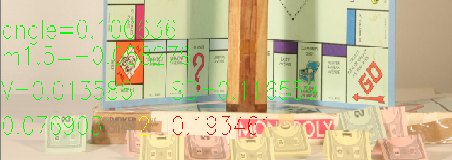

Рисунок 2.1 – Вычисленные характеристики для сопоставленных пар особых точек

На рисунке 2.1 можно видеть в нижней строке слева на право: минимальное значение Евклидовой нормы разности дескрипторов, количество особых точек, которые прошли фильтрацию при сопоставлении, среднее значение Евклидовой нормы разности дескрипторов. Во второй строке снизу можно видеть слева на право: значение дисперсии и значение среднего отклонения Евклидовой нормы разности дескрипторов. В третьей и четвертой строках снизу можно видеть значение оценки сопоставления и угол поворота вектора направления дескрипторов соответственно. Значение оценки сопоставления вычисляется по следующей формуле:

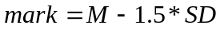 (2.1)

где 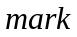 - значение оценки сопоставления;
- математическое ожидание значения Евклидовой нормы разности дескрипторов;
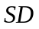 - стандартное отклонение значения Евклидовой нормы разности дескрипторов.

Определение параметров фотокамеры
Приведем определения параметров калибровки математической модели фотокамеры, а также приведем алгоритмы для вычисления данных параметров.

Математическая модель фотокамеры и её параметры

Приведем определение параметрам внутренней и внешней калибровки фотокамер [27, 28]:
Определим матрицу проекции фотокамеры:

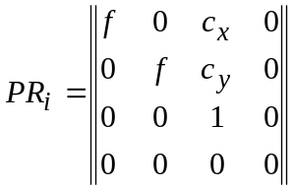 (2.2)

где 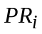-матрица проекции 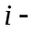ой фотокамеры ;
 – фокусное расстояние, измеренное в одном из физических размеров пикселя;
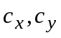– координаты принципиальной точки.
Матрица - называется матрицей внутренней калибровки ой фотокамеры.
Приведем матрицу перевода однородных координат объекта в координаты, заданные относительно центра произвольной фотокамеры:

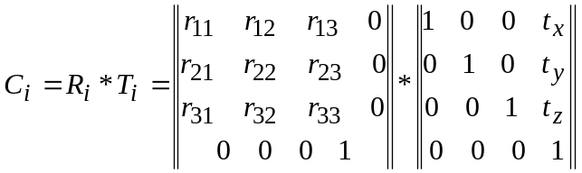 (2.3)

где 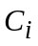- матрица перевода однородных координат объекта в координаты, связанные с ой фотокамерой;
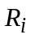-матрица вращения, которая может быть представлена своей подматрицей 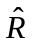, размерности 3х3,которая находится в левом верхнем углу матрицы ;
- матрица переноса, которая может быть охарактеризована вектором переноса .
Матрица - называется матрицей внешней калибровки ой фотокамеры.

Алгоритм калибровки на основе эпиполярной геометрии с предварительной калибровкой внутренних параметров

Данный алгоритм описан в статье Ричарда Хартли [29] и позволяет определить относительное расположение фотокамеры, используя свойства существенной матрицы [30] по двум различным видам сцены.
По завершению алгоритма предоставляются четыре решения для определения относительного расположения второй камеры. Однако только одно из решений верно, ложные решения отсекаются путем проверки на совпадение сопоставленных точек с их проекциями. Доказательство единственности решений приведено в статье [32].
Далее, используя найденные параметры внутренней и внешней калибровки фотокамеры, для нахождения трехмерных координат точек сцены можно воспользоваться алгоритмом триангуляции.
Следует отметить, что данный алгоритм можно использовать только при наличии информации о физических параметрах фотокамеры, с помощью которой производилась съемка.

Алгоритм калибровки на основе методов многомерной оптимизации

Пусть точки сцены заданы с помощью параметров в однородных координатах:

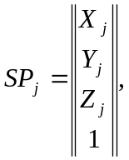 (2.16)

где 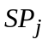- точка сцены с номером;
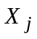- координата по оси -ой точки сцены;
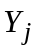- координата по оси -ой точки сцены;
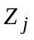- координата по оси -ой точки сцены.
Пусть проекции точек сцены на фотоизображениях заданы следующим образом:

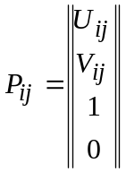, (2.17)

где 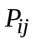- проекция -ой точки на -ом фотоизображении;
- координата по оси проекции -ой точки на -ом фотоизображении;
- координата по оси проекции -ой точки на -ом фотоизображении.
Определим следующий оператор:

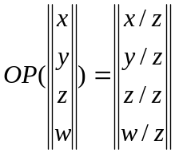 (2.18)

где 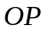- оператор, используемый для проекции трехмерных точек заданных в однородных координатах.
Определим следующую матрицу для уменьшения размерности вектора:

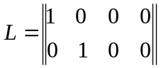 (2.19)

Определим следующую целевую функцию, которую необходимо минимизировать:
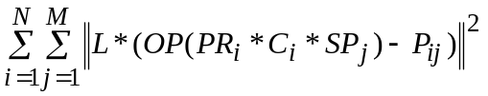 (2.20)

где 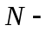количество фотокамер (фотоизображений);
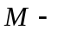количество точек сцены;
- матрица для уменьшения размерности вектора;
- оператор, используемый для проекции трехмерных точек заданных в однородных координатах;
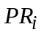 - матрица проекции -ой фотокамеры;
- матрица перевода однородных координат объекта в координаты, связанные с ой камерой;
- точки сцены (объекта) заданные в однородных координатах;
- проекция -ой точки на -ом фотоизображении.
Данную целевую функцию можно минимизировать, используя методы многомерной оптимизации, в частности метод Левенберга – Марквардта [33]. При этом параметры , , - являются неизвестными, а параметр - является известным и заданным. При использовании данного метода определяются внутренние и внешние параметры камеры, а также трехмерные координаты точек сцены.
Для минимизации целевой функции используются фиксированное количество сопоставленных точек на фотоизображениях. По завершению процесса минимизации будут найдены внутренние и внешние параметры калибровки камер. Дополнительные точки сцены реконструируются, используя алгоритм триангуляции.

Авторский алгоритм определения начальных значений параметров при калибровке на основе методов многомерной оптимизации

Так как работа алгоритма калибровки на основе методов многомерной оптимизации зависит от выбора начальных параметров, автором был разработан алгоритм, который позволяет уменьшить данную зависимость. Приведем шаги данного алгоритма:
- определить параметры, для которых возможно осуществить предположение об их начальном значении;
- для оставшихся параметров произвести дискретизацию области их значений с некоторым шагом;
- произвести многомерную оптимизацию используя дискретные значения и предполагаемые значения параметров;
- для полученных значений параметров необходимо определить наиболее близкие к ним дискретные значения;
- произвести фильтрацию найденных параметров по пороговому значению функции ошибки;
- выбрать те дискретные значения параметров, которые были получены наибольшее количество раз на шаге 4 алгоритма;
- найденные параметры выбрать в качестве начальных значений для алгоритма многомерной оптимизации и осуществить его запуск;
- для полученных значений параметров необходимо определить наиболее близкие к ним дискретные значения;
- если дискретные значения параметров совпадает с начальными значениями, тогда алгоритм завершился успешно.

Алгоритм реконструкции
Приведем этапы реконструкции трехмерной сцены и алгоритм, который необходим для определения трехмерных координат точек сцены.

Этапы реконструкции

Приведем этапы реконструкции трехмерной сцены:
- выделение особых точек на фотоизображениях;
- сопоставление особых точек на фотоизображениях;
- определение внутренних и внешних параметров фотокамеры с помощью одного из алгоритмов калибровки:
  - алгоритм с использованием предварительной калибровки внутренних параметров фотокамеры;
  - алгоритм без использования дополнительных сведений о фотокамере;
- реконструкция множества трехмерных точек сцены, используя найденные параметры камер:
  - производится построение лучей через центры фотокамер и через проекции точек на соответствующих фотоизображениях;
  - для получения трехмерных координат точек сцены производится пересечение построенных лучей для соответствующих точек;
- наложение текстуры на полученную сцену:
  - для каждой точки сцены выбирается цвет проекции данной точки на соответствующее фотоизображение;
  - среднее арифметическое основных компонент цвета проекций устанавливается в качестве цвета трехмерной точки сцены.

Авторский алгоритм определения минимального расстояния между лучами в трёхмерном пространстве

Так как вычисление относительного положения камеры выполняется с некоторыми погрешностями, был разработан алгоритм для определения пересечения прямых в трёхмерном пространстве, с учетом погрешностей.

Уточнение количества параметров в алгоритме калибровки на основе методов многомерной оптимизации
Для уточнения количества параметров целевой функции в алгоритме на основе методов многомерной оптимизации, были доказаны следующие лемма и теорема.

Лемма о масштабировании точек сцены

Масштабирование точек сцены заданных в координатах относительно центра камеры не меняет проекции данных точек на плоскость камеры.

Теорема о масштабе вектора смещения

Изменение масштаба вектора смещения второй фотокамеры относительно первой влечет пропорциональное изменение масштаба реконструируемой сцены.

Полученные ограничения математической модели

Рассмотрим задачу реконструкции трехмерной сцены, используя два фотоизображения, таким образом, будем рассматривать две фотокамеры. В соответствии с теоремой о масштабе вектора смещения, масштаб вектора смещения второй фотокамеры можно выбрать произвольным, отличным от нуля, следовательно, имеет смысл рассматривать нормированные вектора смещения.
Также предположим, что внутренние параметры фотокамер равны, иными словами, при получении фотоизображений сцены использовалась одна фотокамера. Данное ограничение экономит 3 параметра.
Далее предположим, что координаты принципиальной точки находятся в центре фотоизображения. Данное ограничение экономит 2 параметра.
Также при условии, что координаты сцены заданы относительно центра первой камеры, можно выразить координаты данных точек, как точки на лучах, которые проходят через центр фотокамеры и соответствующие точкам проекции на плоскости фотокамеры.

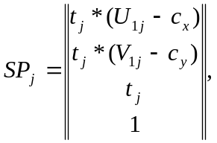 (2.55)
где 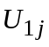 - координата по оси проекции -ой точки на -ом фотоизображении;
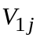- координата по оси проекции -ой точки на -ом фотоизображении.
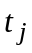- параметр расположения -ой точки;
– координаты принципиальной точки;
- количество точек сцены.
При данном представлении экономия параметров 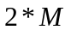.
Итого для задачи минимизации остается 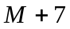 параметров.

ПРОГРАММНАЯ РЕАЛИЗАЦИЯ

Требования к разрабатываемому программному обеспечению
Были поставлены и решены следующие задачи:
- улучшить качество сопоставления особых точек;
- определить, заранее неизвестные, параметры внутренней и внешней калибровки фотокамеры;
- реализовать различные математические модели для процесса оптимизации;
- упростить процесс взаимодействия пользователя с графическим интерфейсом программы;
- предоставить средства для сохранения фотоизображений с веб-камеры;
- предоставить средства для загрузки фотоизображений с жесткого диска;
- предоставить возможность просмотра загруженных данных;
- разработать средства для детального просмотра шагов алгоритма;
- экспортировать реконструированную сцену, с наложенной текстурой, в открытый формат.

Средства реализации
При выполнении программной реализации был выбран язык программирования C++ и среда разработки Microsoft Visual Studio 2010, была использована библиотека OpenCV (Open Computer Vision) [34] – библиотека компьютерного зрения и также была использована библиотека lmfit [35] – библиотека реализующая алгоритм Левенберга-Марквардта. Для экспорта реконструированной сцены использовался открытый формат PLY [14], который возможно импортировать в открытый программный продукт MeshLab [19] либо в аналогичный по свойствам программный продукт. Следует отметить, что выбранные библиотеки являются кросс-платформенными, следовательно, данное решение является также кросс-платформенным с учетом перекомпиляции проекта под выбранную платформу. Также была использована система контроля версий Git [35] – данная система, либо аналогичная по свойствам, позволяет хранить различные версии исходного кода приложения, и позволяет предотвратить потерю кода при форс-мажорных ситуациях.

Описание структуры приложения
В процессе разработки было создано ряд программных модулей, на рисунке 3.1 можно видеть модульную структуру созданного приложения:

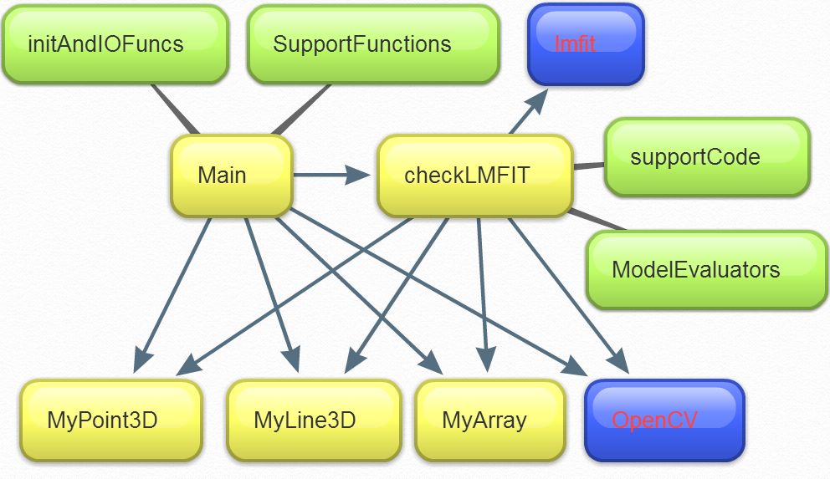

Рисунок 3.1 – Модульная структура приложения

Таким образом, было создано 9 программных модулей, 5 из которых являются независимыми. Также было использовано 2 внешние библиотеки:
- openCV – сторонняя, внешняя библиотека компьютерного зрения;
- lmfit – сторонняя библиотека, реализующая алгоритм многомерной оптимизации Левенберга-Марвардта.

Описание пользовательского интерфейса
При старте приложения инициализируется незаполненное окно графического интерфейса (см. рисунок 3.2).

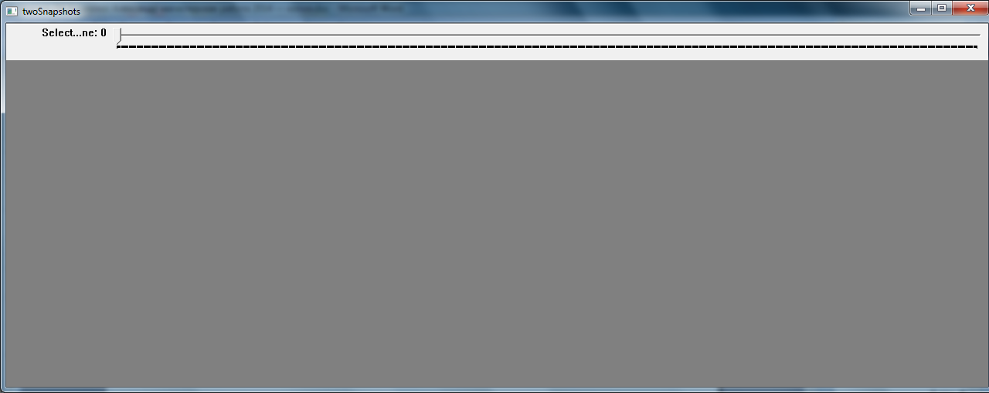

Рисунок 3.2 – Стартовое окно графического интерфейса

При нажатии клавиш клавиатуры с изображениями символов английского алфавита «L» и «R» будет произведено сохранение фотоснимков, используя веб-камеру, соответственно для левого и правого фотоизображения, при этом результирующие фотоизображения будут совмещены (см. рисунок 3.3).

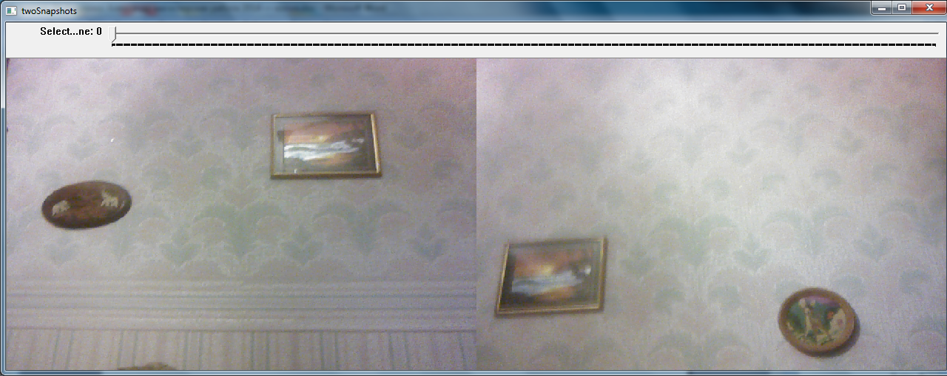

Рисунок 3.3 – Совмещенные левое и правое фотоизображения

ТЕСТИРОВАНИЕ И АНАЛИЗ РЕЗУЛЬТАТОВ
В ходе работы было произведено тестирование созданного программного продукта на модельных наборах изображений. Тестовые фотоизображения были получены из открытых источников [38]. Была произведена оценка точности реконструкции, используя значение ошибки обратной проекции, которое является значением среднего отклонения проекций реконструированных точек сцены на плоскости фотоизображений от сопоставленных пар точек (см. выражение 4.1).

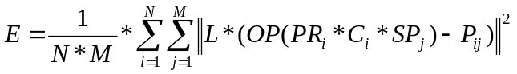 (4.1)

где 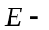 значение ошибки обратной проекции;
количество фотокамер (фотоизображений);
количество точек сцены;
- матрица для уменьшения размерности вектора;
- оператор, используемый для проекции трехмерных точек заданных в однородных координатах;
- матрица проекции -ой фотокамеры;
- матрица перевода однородных координат объекта в координаты, связанные с ой камерой;
- точки сцены (объекта) заданные в однородных координатах;
- проекция -ой точки на -ом фотоизображении.
Приведем сводные результаты работы алгоритма на различных тестовых стереопарах (см. таблицу 4.1).

Таблица 4.1 – Сводные результаты работы алгоритма
Название стереопары | Время работы алгоритма, сек | Значение обратной ошибки | Количество пикселей в стереопаре | Отношение количества успешных итераций к общему количеству
«Monopoly» | 219 | 0.156 | 738150 | 0.645
«Church» | 189 | 2.067 | 614400 | 0.591
«Dictionary» | 242 | 4.230 | 614400 | 0.662
«Teddy» | 212 | 0.638 | 337500 | 0.375

Далее приведем снимки результатов работы программного продукта.

Стереопара «Monopoly»
На рисунке 4.1 представлена стереопара настольной игры.

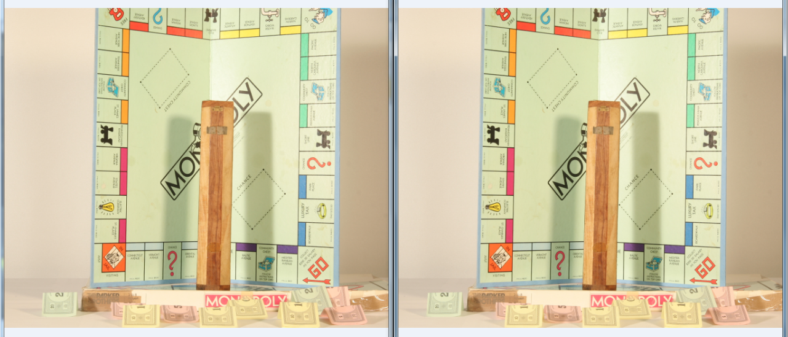

Рисунок 4.1 – Стереопара «Monopoly»

На рисунках 4.2 и 4.3 можем видеть результат реконструкции по представленной стереопаре, соответственно вид сверху и фронтальный вид.

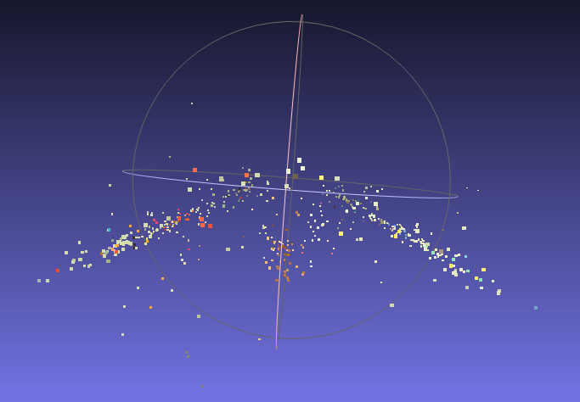

Рисунок 4.2 – Реконструкция по стереопаре «Monopoly», вид сверху

На рисунке 4.2 можем отчётливо видеть области плоскости игровой доски, а также деревянный объект, находящийся на переднем плане. На рисунке 4.3 можем видеть сформированный силуэт представленной сцены.

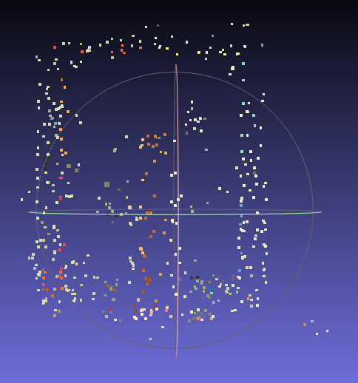

Рисунок 4.3 - Реконструкция по стереопаре «Monopoly», фронтальный вид

ЗАКЛЮЧЕНИЕ
В ходе выполнения работы был произведен обзор существующих программных решений, были исследованы различные подходы и методы трёхмерной реконструкции сцены. В результате были реализованы некоторые из этих методов, а также разработаны авторские модификации алгоритмов с целью увеличения качества реконструкции, в сравнении с предыдущими публикациями.
Разработанные алгоритмы и методы:
- модифицированный метод сопоставления особых точек на основе дескрипторов;
- авторский алгоритм определения начальных значений параметров при калибровке на основе методов многомерной оптимизации;
- авторский алгоритм определения минимального расстояния между лучами в трёхмерном пространстве.
Разработано программное приложение с графическим интерфейсом, позволяющее автоматически реконструировать точки трёхмерной модели сцены, а также позволяющее в пошаговом режиме просматривать этапы работы алгоритма. Реализован алгоритм экспорта реконструированной модели в открытый формат PLY [14]. Работа программы проверена на тестовых фотоизображениях, анализ данных результатов показал, что реализованный алгоритм имеет характеристики сравнимые с предыдущими публикациями, а время увеличилось в допустимых пределах.

СПИСОК ИСПОЛЬЗОВАННЫХ ИСТОЧНИКОВ
- Амелин В.А., Князь В.А. Объединение фрагментов трехмерной модели объекта // Труды 12й международной конференции по компьютерной графике и машинному зрению ГрафиКон'2002. — Нижний Новгород, 2002. [Электронный ресурс] – режим доступа: http://www.graphicon.ru.
- Свешникова Н.В. – Уточнение сеточной модели трехмерной сцены, предварительно восстановленной по малому количеству характеристических точек – Московский физико-технический институт, Москва, Россия, 2007.
- A.С. Конушин «Система построения трехмерных моделей реальних объектов по последовательности изображений» // тезисы конференции "Ломоносов" cтр.30, Москва, Россия, 2005.
- Кудряшов А.П. Трехмерная реконструкция сцен городской обстановки по ограниченной, некалиброванной последовательности фотоизображений. ХХХI Дальневосточная математическая школа-семинар имени академика Золотова 2008, Владивосток, стр. 22.
- Лемпицкий В.С. Решение задачи трехмерной реконструкции по изображениям при помощи разрезов на графах.//Тезисы международного семинара по компьютерной алгебре и информатике, МГУ, Москва, ноябрь 2005, стр. 7-8.
- Structure from motion [Электронный ресурс] - режим доступа: http://mi.eng.cam.ac.uk/~cipolla/publications/contributionToEditedBook/2008-SFM-chapters.pdf
- smart3dCapture( acute3d) [Электронный ресурс] – режим доступа: http://www.acute3d.com/
- 123DCatch [Электронный ресурс] – режим доступа: http://www.123dapp.com/catch
- Photosynth [Электронный ресурс] – режим доступа: http://photosynth.net/default.aspx
- Photo Tourism [Электронный ресурс] – режим доступа: http://phototour.cs.washington.edu/
- Arc3d [Электронный ресурс] – режим доступа: http://www.arc3d.be/
- My3dscanner [Электронный ресурс] – режим доступа: http://www.my3dscanner.com/
- OBJ [Электронный ресурс] – режим доступа: http://en.wikipedia.org/wiki/Wavefront_.obj_file
- PLY [Электронный ресурс] – режим доступа: http://paulbourke.net/dataformats/ply/
- Bundler [Электронный ресурс] – режим доступа: http://phototour.cs.washington.edu/bundler/
- PVMS2- Patch-based Multi-view Stereo Software [Электронный ресурс] – режим доступа: http://www.di.ens.fr/pmvs/
- D.G. Lowe. Distinctive Image Features from Scale-Invariant Keypoints [Электронный ресурс] – режим доступа: http://www.cs.ubc.ca/~lowe/papers/ijcv04.pdf
- H. Bay, A. Ess, T. Tuytelaars, L.Gool. SURF: Speeded Up Robust Features, ECCV06, 2006, pp. 404-417
- MeshLab [Электронный ресурс] – режим доступа: http://meshlab.sourceforge.net/
- Blender [Электронный ресурс] – режим доступа: http://www.blender.org/
- E.Rublee, V.Rabaud, K.Konolige, G.Bradski. ORB: an efficient alternative to SIFT or SURF [Электронный ресурс] - режим доступа: http://www.vision.cs.chubu.ac.jp/CV-R/pdf/Rublee_iccv2011.pdf
- E. Tola, V. Lepetit, P. Fua. DAISY: An Efficient Dense Descriptor Applied to Wide-Baseline Stereo [Электронный ресурс] - режим доступа: http://infoscience.epfl.ch/record/138785/files/tola_daisy_pami_1.pdf
- А. Конушин. Слежение за точечными особенностями сцены [Электронный ресурс] - режим доступа: http://cgm.computergraphics.ru/content/view/54
- В. Гаганов. Инвариантные алгоритмы сопоставления точечных особенностей на изображениях [Электронный ресурс] - режим доступа: http://cgm.computergraphics.ru/issues/issue17/invariant_features
- Кудряшов А. Извлечение и сопоставление точечных особенностей [Электронный ресурс] - режим доступа: http://zhurnal.ape.relarn.ru/articles/2007/104.pdf
- Фундаментальная матрица [Электронный ресурс] – режим доступа: http://en.wikipedia.org/wiki/Fundamental_matrix_(computer_vision)
- Математическая модель камеры [Электронный ресурс] – режим доступа: http://en.wikipedia.org/wiki/Camera_resectioning
- Камера обскура [Электронный ресурс]-режим доступа: http://en.wikipedia.org/wiki/Camera_obscura
- R. I. Hartley, «Estimation of relative camera positions for uncalibrated cameras,» eccv2, 1992, pp. 579--587.
- Существеная матрица [Электронный ресурс]-режим доступа: http://en.wikipedia.org/wiki/Essential_matrix
- А. Конушин. «Геометрические свойства нескольких изображений». Компьютерная графика и мультимедиа. Выпуск №4(3)/2006 [Электронный ресурс]-режим доступа: http://cgm.computergraphics.ru/content/view/141
- Longuet-Higgins, H. C., «A computer algorithm for reconstructing a scene from two projections,» Nature, Vol. 293, 10, Sept. 1981.
- Алгоритм Левенберга-Марквардта [Электронный ресурс] - режим доступа: http://en.wikipedia.org/wiki/Levenberg%E2%80%93Marquardt_algorithm
- OpenCV [Электронный ресурс]-режим доступа: http://opencv.org/
- Joachim Wuttke: lmfit – a C library for Levenberg-Marquardt least-squares minimization and curve fitting. [Электронный ресурс] - режим доступа: http://apps.jcns.fz-juelich.de/lmfit.
- Git scm [Электронный ресурс] -режим доступа:http://git-scm.com/
- Исходный код проекта [Электронный ресурс] - режим доступа: https://github.com/uprun/GraduateWork
- Middlebury stereo vision page [Электронный ресурс] - режим доступа: http://vision.middlebury.edu/stereo/

